Escritório de Projetos Marketing Digital
PLANO DE GERENCIAMENTO DE RISCOS E DE RESPOSTAS AOS RISCOS
RISK MANAGEMENT PLAN AND RISK RESPONSE MANAGEMENT PLAN
Preparado por | Anderson Silveira Lopes | Versão [Versão]
Aprovado por | Rafael Silveira | [Data]

Descrição dos processos de gerenciamento de riscos
- Os riscos serão tratados como:
Conhecidos: analisados e identificados no planejamento do projeto.
Riscos desconhecidos: Problema ou questão que deve ser tratado agilmente, o GP deve tomar as devidas ações corretivas, identificar as causas e tomar as devidas ações preventivas documentar todas as ações tomadas, notificar os responsáveis e garantir seu comprometimento na resolução do mesmo certificando – se que a informação foi passada adequadamente dentro dos padrões de qualidade do projeto.
- A disseminação da informação e suas respectivas formas estão tratadas conforme descrito no plano de comunicações do projeto.

RBS – Risk Breakdown Structure para a identificação dos riscos
Os modelos de estrutura de riscos a ser utilizado no projeto serão seguintes: técnico, externo, organizacional e gerenciamento do projeto.
Conforme analise esse modelo será utilizado como base para o projeto.
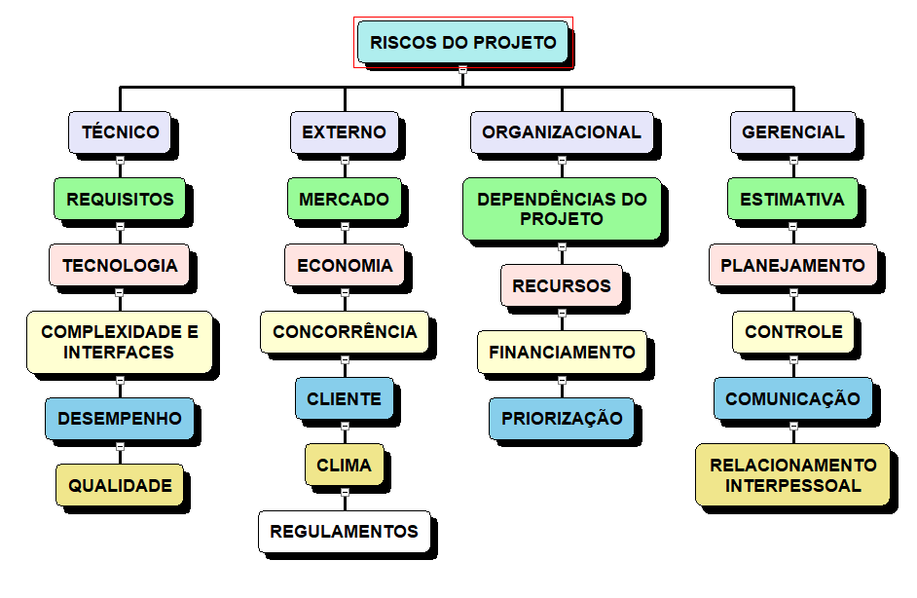

Riscos identificados
Os riscos identificados no projeto, segundo o WBS do projeto e a RBS anteriormente apresentada estão apresentados na estrutura a seguir.
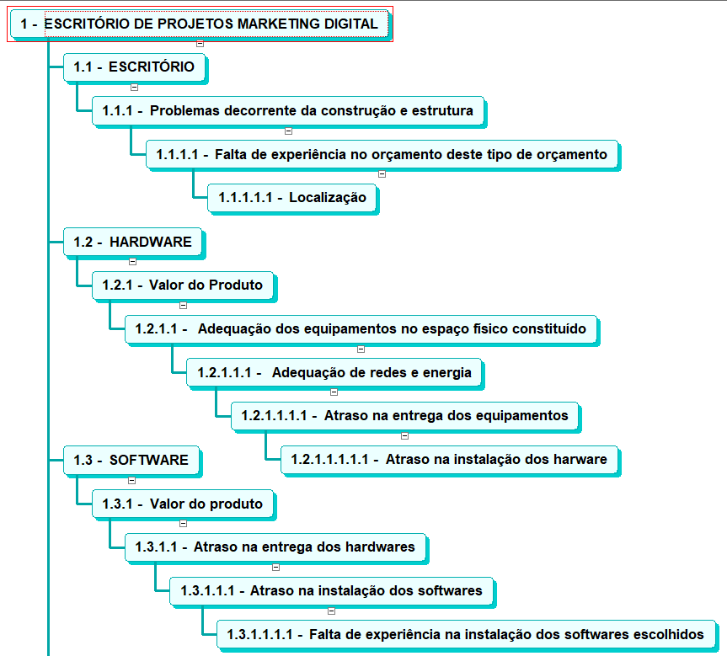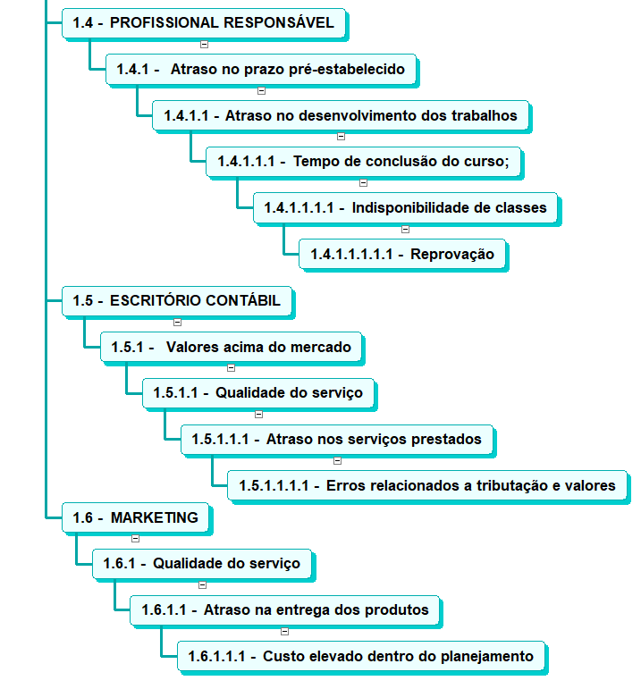

Qualificação dos riscos
Os riscos identificados serão qualificados na sua probabilidade de ocorrência e gravidade dos resultados, conforme tabela a seguir:
Probabilidade
Baixa – A probabilidade de ocorrência do risco pode ser considerada pequena ou imperceptível (menor que 5%);
Média – Existe uma probabilidade razoável de ocorrência do risco (probabilidade entre 20 a 30%);
Alta – O risco é iminente (probabilidade maior que 30%).
Gravidade
Baixa – O impacto do evento de risco é irrelevante para o projeto, tanto em termos de custo quanto de prazos, podendo ser facilmente resolvido em conjunto com o time e o gerente de projeto;
Média – O impacto do evento é relevante para o projeto e necessita de um gerenciamento mais preciso, sob pena de prejudicar os seus resultados nesse caso necessariamente necessita de atenção pois a probabilidade de modificar prazos e qualidade é muito próxima;
Alta – O impacto do evento de risco é extremamente elevado e, no caso de não existir uma interferência direta, imediata da equipe do projeto pode ocorrer atrasos e afetar seriamente a qualidade e a entrega final.

Quantificação dos riscos
Utilizaremos a técnica é comum a utilização dos gráficos/diagramas em tornado que nos ajudam a avaliar impactos em diferentes categorias de riscos e, ao mesmo tempo, as oportunidades. A técnica que é muito importante fixar, principalmente para a prova PMP, é a técnica do Valor Monetário Esperado (VME):
VME = PxI, sendo P a probabilidade e I o valor do seu impacto potencial no projeto. Le a probabilidade e o impacto são escalas serão determinadas pela equipe de gerenciamento de projetos e partes interessadas, sendo assim o cálculo depende diretamente das premissas apresentadas. O resultado para riscos é sempre negativo e oportunidades são sempre positivos. O cálculo de VME ajudará a ranquear os riscos do projeto em termos de VALOR MONETÁRIO ESPERADO, ou seja, o custo dos riscos em termos de impacto e também as oportunidades de ganho.

Sistema de controle de mudanças de riscos (Risk change control system)
Os riscos identificados serão levados para a reunião semanal e serão tratados conforme seu grau de qualificação descrito no projeto com suas priorizações, ações correlacionadas e documentadas e informada conforme o plano de comunicação do projeto.
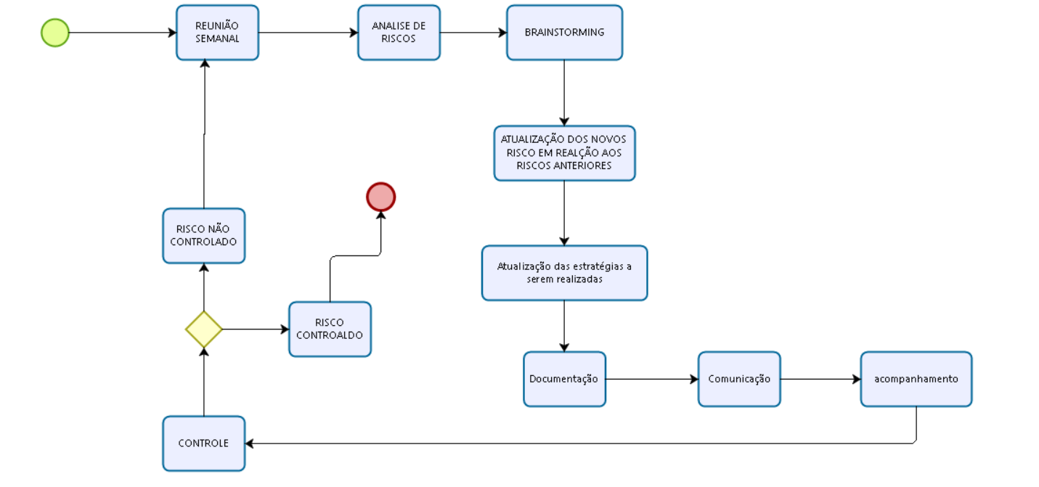

Respostas planejadas aos riscos
Para os riscos identificados e qualificados, optou-se por estratégias diferenciadas para cada necessidade, conforme quadro a seguir.
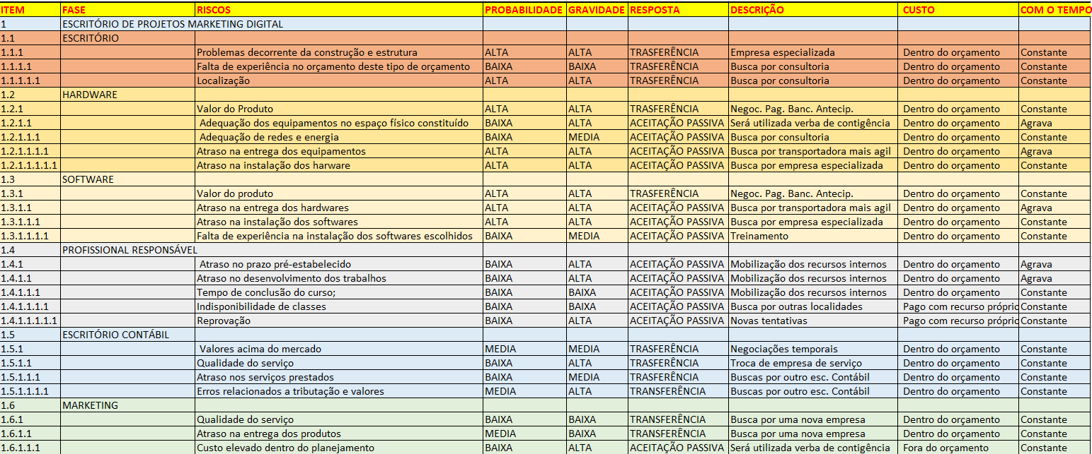

Reservas de contingência
Conforme descrito no plano de gerenciamento de custos, as reservas de contingências são reservas destinadas exclusivamente ao processo de gerenciamento de riscos para os eventos de riscos aceitos ativamente e para os riscos atenuados ou riscos não identificados de modo preliminar no projeto.
As ações de contorno do projeto (resposta não planejadas aos riscos) devem utilizar exclusivamente as reservas de contingências do projeto.
As reservas serão consumidas com base nas solicitações de mudanças provenientes dos outros planos e dentro da autonomia do gerente de projeto e do patrocinador.
As reservas de contingências ou riscos esperados equivalem no projeto 30%(R$ 75.000,00) do valor do projeto total e os gerentes de projeto tem as seguintes autonomias quanto à utilização das reservas.
Essa autonomia é por cada evento de risco, podendo o gerente de projeto consumir toda a reserva, desde que em diversas diferentes eventos.
Com o fim das reservas, somente o patrocinador poderá solicitar a criação de novas reservas conforme será apresentado a seguir nesse plano.

 | Reservas de Contingência
Anderson Silveira Lopes (Gerente de Projetos) | R$ 25.000,00
Carolina Kruger (Gerente de Projetos) | R$ 25.000,00
Rafael Silveira (Gerente de Projetos) | R$ 25.000,00

Frequência de avaliação dos riscos do projeto
Frequência de avaliação dos riscos será discutido durante a reunião semanal conforme descrito dentro do plano de gerenciamento de informações.

Alocação financeira para o gerenciamento de riscos
As necessidades relacionadas a identificação, qualificação, quantificação e desenvolvimento de respostas aos riscos que não estiverem listados neste documento devem ser alocadas dentro das reservas gerenciais do projeto, na categoria Reservas de Contingências, desde que dentro da alçada do gerente de projeto.
Para ações prioritárias que estejam fora da alçada do gerente, ou quando não existe mais reserva de contingência disponível, deverá ser acionado o patrocinador, uma vez que o gerente de projeto não tem autonomia necessária para decidir utilizar o capital disponível em outras reservas para gerenciar riscos ou para solicitar junto a diretoria da empresa um aumento nas reservas gerenciais.

Administração do plano de gerenciamento de riscos

Responsável pelo plano
- Anderson Silveira Lopes gerente de projetos responsável pelo plano de gerenciamento de riscos diretamente.
- Carolina Kruger gerente de projetos suplente responsável pelo plano de gerenciamento de riscos.

Frequência de atualização do plano de gerenciamento de riscos
Plano será avaliado e atualizado na reunião semanal e eventualmente conforme o grau de urgência pode ser antecipado desde que informada com antecedência de 24 horas conforme descrito no plano de gerenciamento da informação.

Outros assuntos relacionados ao gerenciamento de riscos do projeto não previstos neste plano
Todas as solicitações relacionadas aos riscos do projeto não prevista neste plano deverão ser submetidas a reunião para aprovação. Imediatamente após sua aprovação ser atualizadas no plano de gerenciamento de riscos com o seu devido registro de alterações.

Outros assuntos relacionados ao gerenciamento do escopo do projeto não previstos neste plano
Os assuntos relacionados não previstos ao gerenciamento do escopo do projeto não previstos destes planos, serão tratados na reunião mensal e após sua aprovação deve ser documentada e informada conforme o plano de gerenciamento da informação levando em consideração seu grau de importância e as pessoas envolvidas.

Data | Modificado por | Descrição da mudança
[Data] | [Responsável] | [Descrição da mudança].
[Data] | [Responsável] | [Descrição da mudança].

APROVAÇÕES
[Nome]  [Cargo] | [Assinatura] | Data  [Data]

